
Colegio República Argentina
O’Carrol # 850- Fono 72- 2230332
Rancagua
GUÍA DE MÚSICA 5° AÑOS BÁSICOS
Nombre:
Curso: Fecha: Semana 20 y 21 del 10 al 21 de agosto 2020
Objetivo de clases: Interpretar y crear OA 4: Cantar al unísono y a más voces y tocar instrumentos de percusión, melódicos (metalófono, flauta dulce u otros) y/o armónicos (guitarra, teclado, otros). Tocan instrumentos no convencionales como la percusión de manos.
OA 6: Presentar su trabajo musical al curso y la comunidad, en forma individual y grupal, con responsabilidad, dominio y musicalidad (clases online).

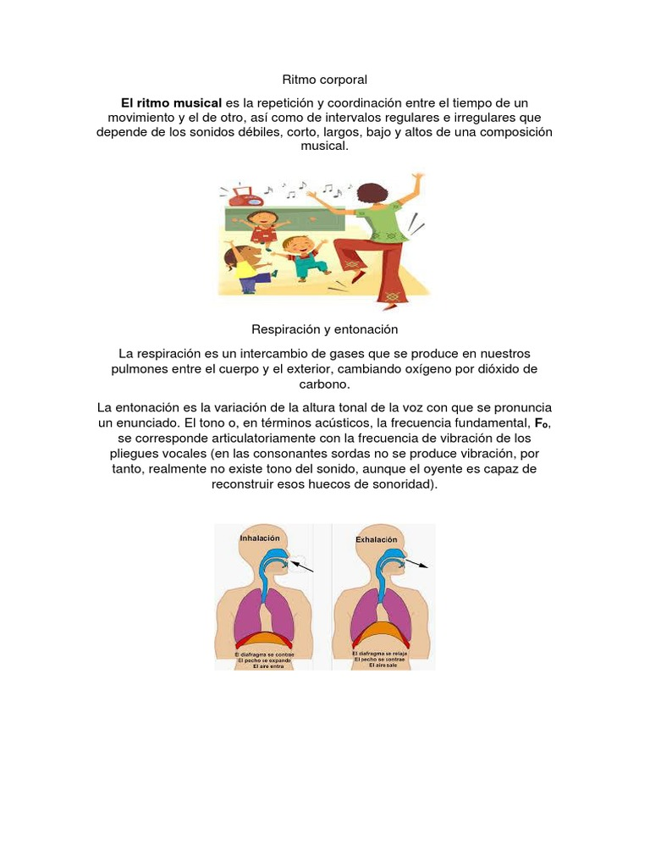



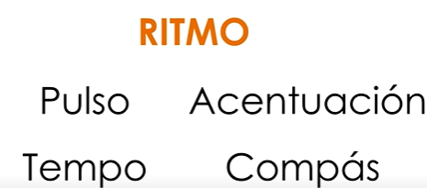
.- El RITMO está compuesto por:

El ritmo al estar organizando estos elementos mencionados antes, siempre los organiza en función del tiempo y hablaremos de sonidos y silencios de diferentes duraciones.

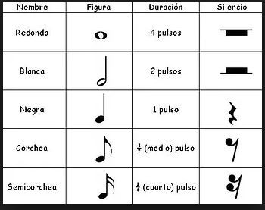
Notas musicales y su duración

La coordinación rítmica es el momento en donde se realizan varios movimientos corporales. Estos movimientos corporales pueden ser rápidos o lentos. En música se le llama Tempo al tiempo que demora realizar estos movimientos corporales coordinados.

Actividad N° 1: observa y practica los siguientes ejercicios rítmicos a través del siguiente video: https://youtu.be/y8Dr6Oj7_oI
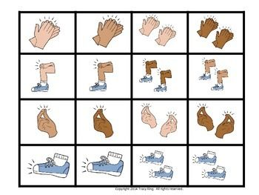

Actividad N°2: marca el ritmo y los compas con las manos o pies, según se muestra en la imagen.

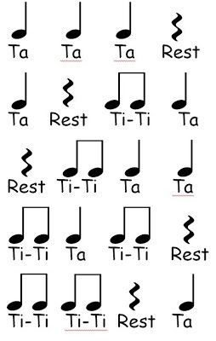
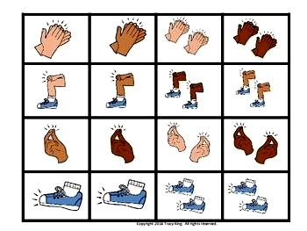

Actividad N° 3: a continuación, y lee las instrucciones abre el siguiente video:
https://www.youtube.com/watch?v=g638kLiXxfE

1.-Escucha atentamente el video.
2.- Sigue los movimientos de la música usando las manos. (Escríbelos en tu cuaderno para poder practicarlos)
3.- Memoriza la canción y movimientos.
4.- Practícalo al menos 3 veces correctamente.

Aquí te entrego la letra:

Quiero beber
Un café
Y comer un pastel
Mermelada con el pan
Fruta fresca
¡Y a jugar!

Actividad N° 4: Ejercicios de ritmos: ejercita estos ritmos en tu casa y prepáralos para la clase online.
https://www.youtube.com/watch?v=KLSf36iPqu8 Mariposa - Casa – Pan

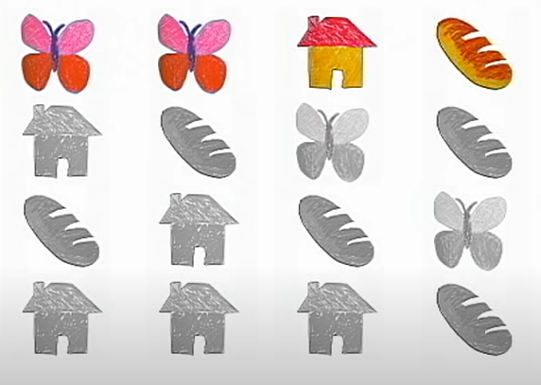

Las actividades que realizaste anteriormente apuntan a poner en práctica el Ritmo y coordinación.
¿Sabes lo qué es el Ritmo y coordinación?
Es la manera de organizar los sonidos y silencios que componen la música.


